Министерство науки и высшего образования Российской Федерации
Федеральное государственное бюджетное образовательное учреждение
высшего образования «Кубанский государственный университет»

Кафедра вычислительных технологий

ОТЧЕТ
о выполнении лабораторной работы №9
по дисциплине Конструирование алгоритмов и структур данных

Выполнил: ст. гр. 26/2
Романов В.В.
Проверил: преподаватель
Городецкий Э.Р.

Краснодар
2023
Цель: построить CRUD приложения для работы с базой данных PostgreSQL в MS Visual Studio 2023.

Ход работы:

Через Form1 создал представления данных таблиц базы данных Столовая, в которых есть кнопки:
- CREATE – создание записи
- UPDATE – обновление записи
- DELETE – удаление записи

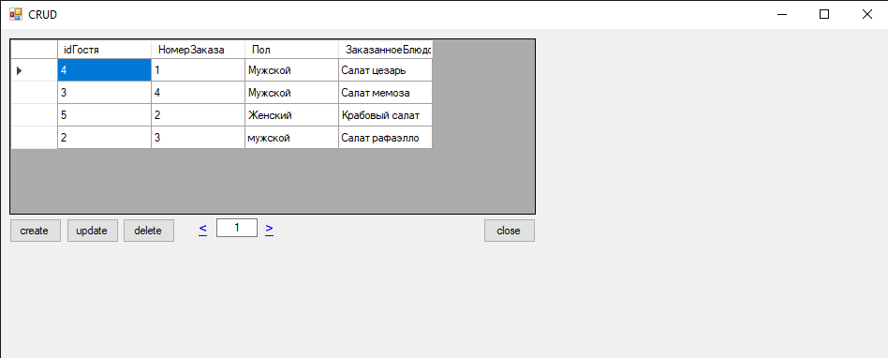
Рис.1 – Содержимое таблицы Гость

Через кнопку CREATE создадим новую запись.
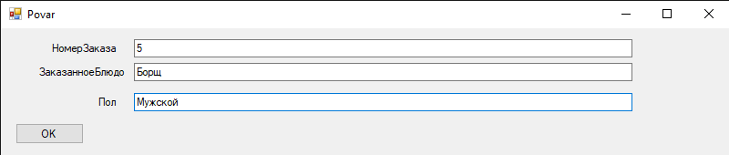
Рис.2 – Добавление новой записи в таблицу Гость
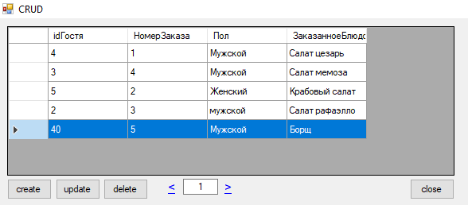
Рис.3 – Проверка добавления
Добавим в таблицу Сотрудники новую информацию
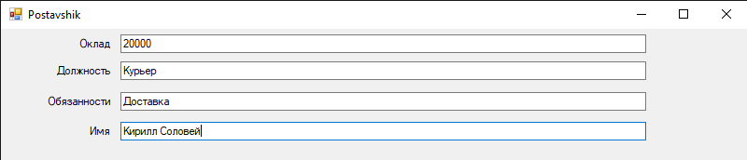
Рис.4 – Добавление новой записи в таблицу Сотрудники

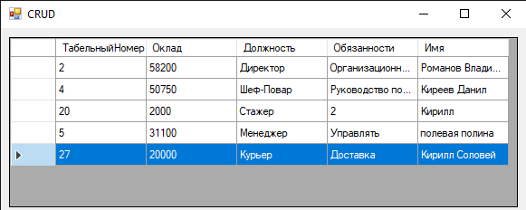
Рис.5 – Проверка добавления

Через кнопку UPDATE обновим информацию в таблице Сотрудники
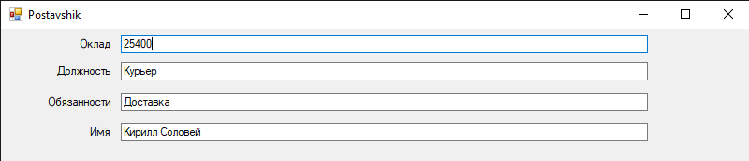
Рис.6 – Обновление данных

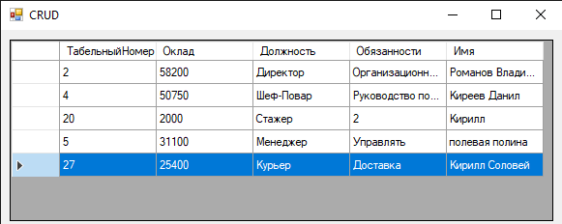
Рис.7 – Проверка обновления

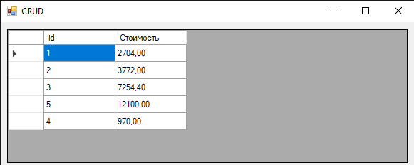
Рис.8 – Содержимое таблицы Заказы

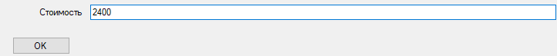
Рис.9 – Создание новой записи в таблице Заказы

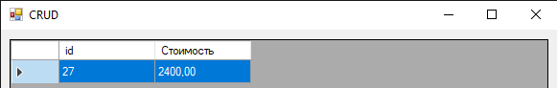
Рис.10 – Проверка создания

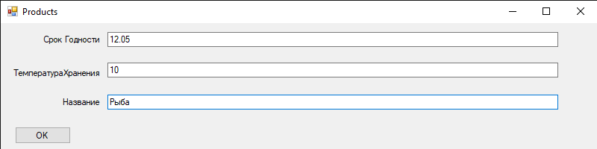
Рис.11 – Добавление данных в таблицу Продукты

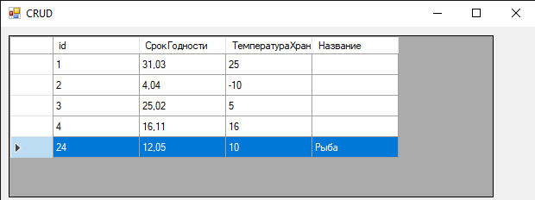
Рис.12 – Проверка добавления
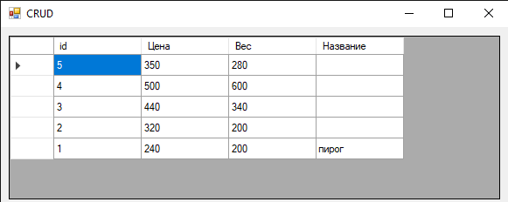
Рис.13 – Содержимое таблицы Блюда

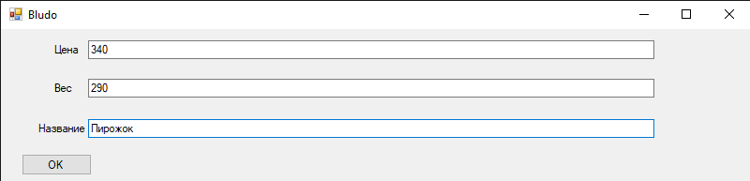
Рис.14 – Добавление новой записи

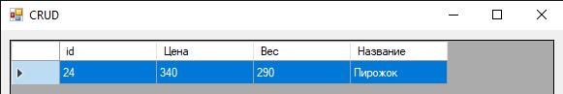
Рис.15 – Проверка добавления

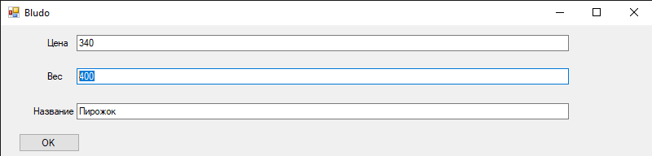
Рис.16 – Обновление данных таблицы Блюда

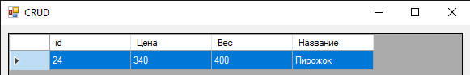
Рис.17 – Проверка обновления
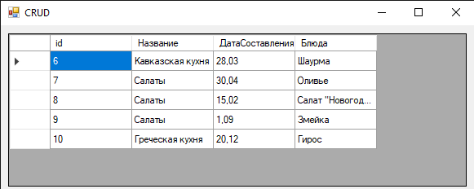
Рис.18 – Содержимое таблицы Меню

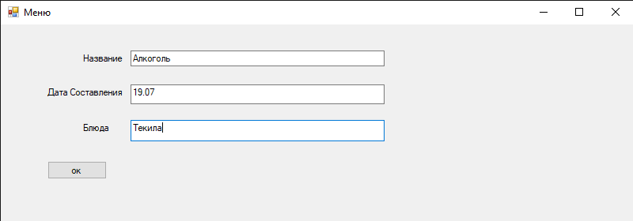
Рис.19 – Добавление в таблицу новой записи

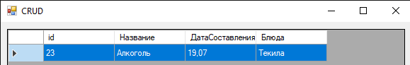
Рис.20 – Проверка добавления

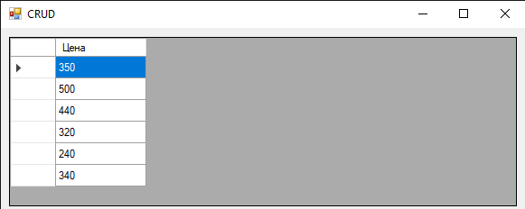
Рис.21 – Содержимое “Чёрного ящика”
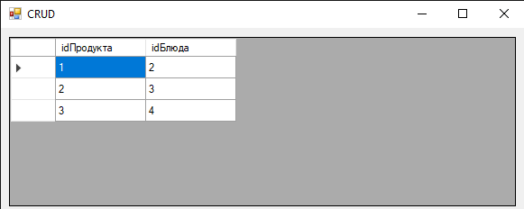
Рис.22 – Содержимое переходной таблицы Продукты_Блюда

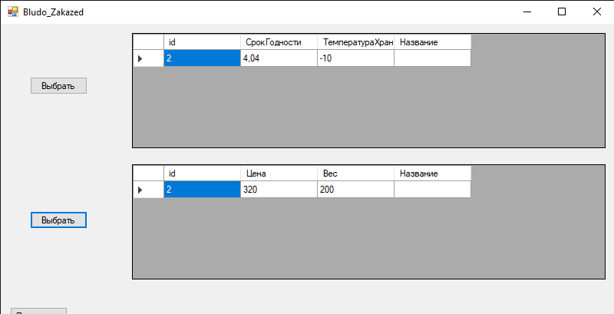
Рис.23 – Добавление в таблицу новой записи

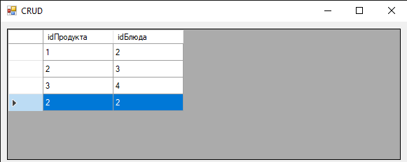
Рис.24 – Проверка добавления

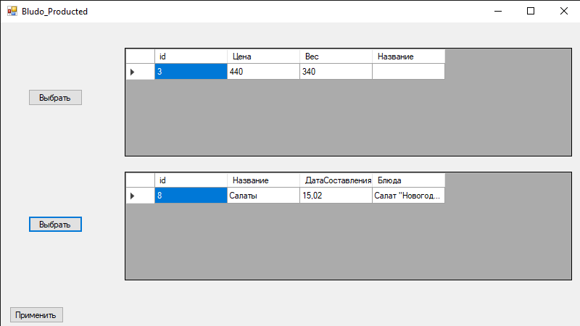
Рис.25 – Добавление в переходную таблицу Блюда_Меню новой записи

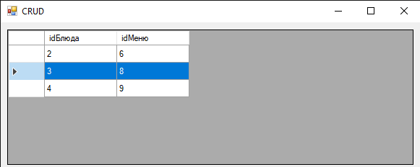
Рис.26 – Проверка добавления

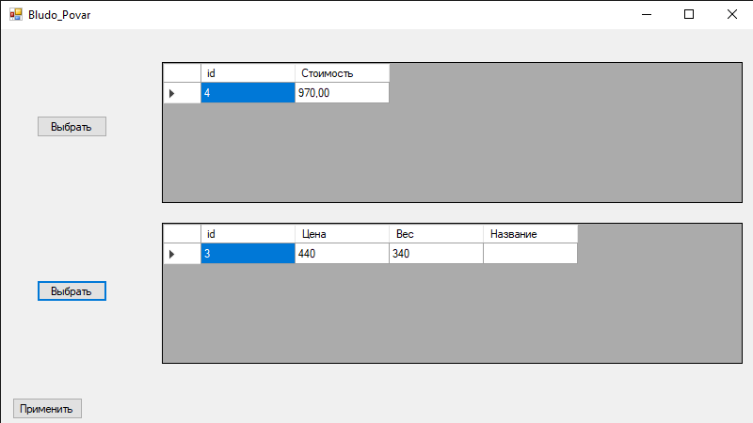
Рис.27 - Добавление в переходную таблицу Блюда_Заказ новой записи
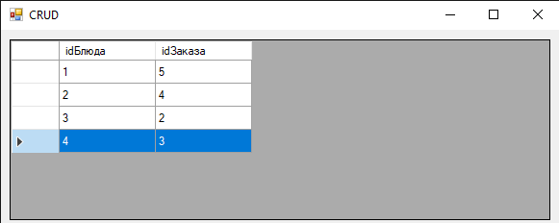
Рис.28 – Проверка добавления

Добавление записи в БД через Button(create)
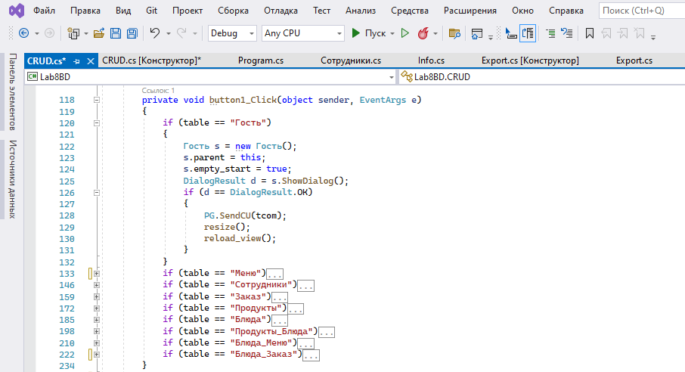
Рис. 29 – код Button(create)

Удаление записи из БД через Button(delete)

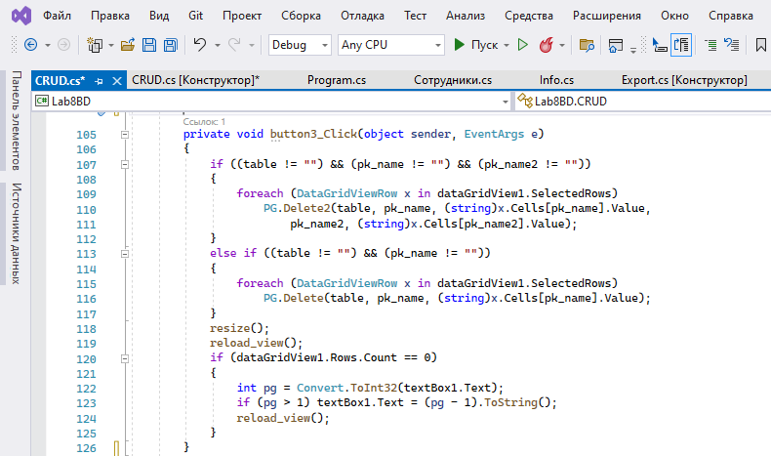
Рис.30 – код Button(delete)

Изменение данных в записи БД через Button(update)

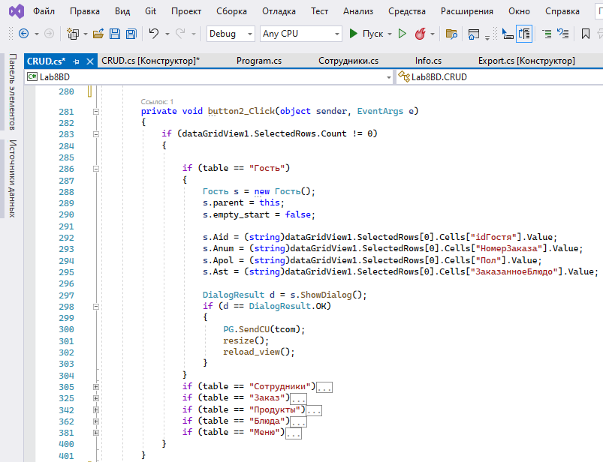
Рис.31 – код Button(update)

Листинг привязки таблицы, представления и переходной таблицы к форме:

private void гостьToolStripMenuItem_Click(object sender, EventArgs e)
{
CRUD g = new CRUD();
g.table = "Гость";
g.pk_name = "idГостя";
g.Show();
}
private void оПрограммеToolStripMenuItem_Click(object sender, EventArgs e)
{
Info Bd= new Info();
Bd.Show();
}
private void выходToolStripMenuItem_Click(object sender, EventArgs e)
{
Application.Exit();
}
private void Form1_Load(object sender, EventArgs e)
{
try
{
PG.OpenConnection("127.0.0.1", "5432", "postgres", "vlag360", "Cafeteria");
}
catch (Exception ex) { MessageBox.Show("Error!\n" + ex.Message); }

}
private void сотрудникиToolStripMenuItem_Click(object sender, EventArgs e)
{
CRUD g = new CRUD();
g.table = "Сотрудники";
g.pk_name = "ТабельныйНомер";
g.Show();
}
private void заказToolStripMenuItem_Click(object sender, EventArgs e)
{
CRUD g = new CRUD();
g.table = "Заказ";
g.pk_name = "id";
g.Show();
}
private void продуктыToolStripMenuItem_Click(object sender, EventArgs e)
{
CRUD g = new CRUD();
g.table = "Продукты";
g.pk_name = "id";
g.Show();
}
private void блюдаToolStripMenuItem_Click(object sender, EventArgs e)
{
CRUD g = new CRUD();
g.table = "Блюда";
g.pk_name = "id";
g.Show();
}
private void ЧёрныйЯщикрToolStripMenuItem_Click(object sender, EventArgs e)
{
CRUD g = new CRUD();
g.table = "BlackBox";
g.view = true;
g.n = (int)PG.Select_size("BlackBox");
g.Show();
}
private void продукты_блюдаToolStripMenuItem1_Click(object sender, EventArgs e)
{
CRUD g = new CRUD();
g.table = "Продукты_Блюда";
g.pk_name = "idПродукта";
g.pk_name2 = "idБлюда";
g.allow_upd = false;
g.Show();
}
private void блюда_менюToolStripMenuItem_Click(object sender, EventArgs e)
{
CRUD g = new CRUD();
g.table = "Блюда_Меню";
g.pk_name = "idБлюда";
g.pk_name2 = "idМеню";
g.allow_upd = false;
g.Show();
}
private void Блюда_заказToolStripMenuItem_Click(object sender, EventArgs e)
{
CRUD g = new CRUD();
g.table = "Блюда_Заказ";
g.pk_name = "idБлюда";
g.pk_name2 = "idЗаказа";
g.allow_upd = false;
g.Show();
}
private void продуктыПоставщикToolStripMenuItem_Click(object sender, EventArgs e)
{
CRUD g = new CRUD();
g.table = "Продукты_Поставщик";
g.pk_name = "Продуктыid";
g.pk_name2 = "Поставщикid";
g.allow_upd = false;
g.Show();
}
private void экспортToolStripMenuItem_Click(object sender, EventArgs e)
{
Export export= new Export();
export.Show();
}
private void справочникToolStripMenuItem_Click(object sender, EventArgs e)
{

}
private void менюToolStripMenuItem_Click(object sender, EventArgs e)
{
CRUD g = new CRUD();
g.table = "Меню";
g.pk_name = "id";
g.Show();
}
}
}

Код разработанных форм:

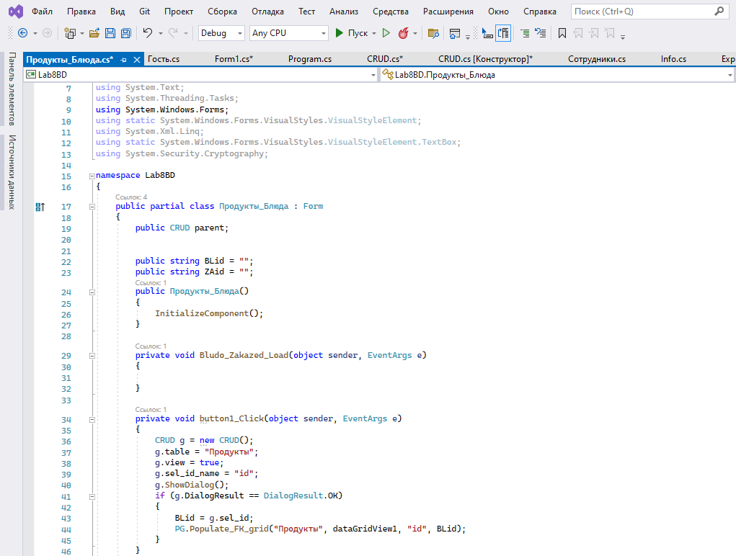
Рис.32 – Листинг программы

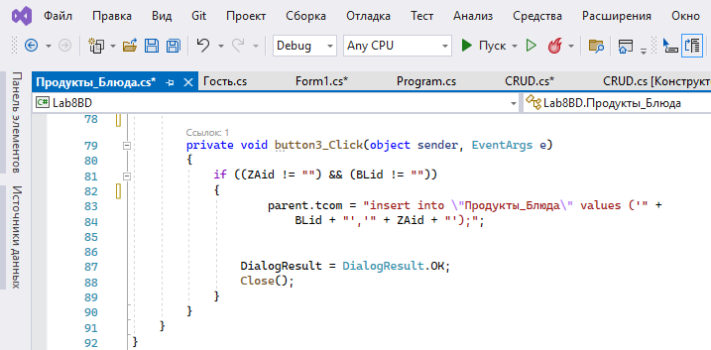
Рис.33 – Листинг программы
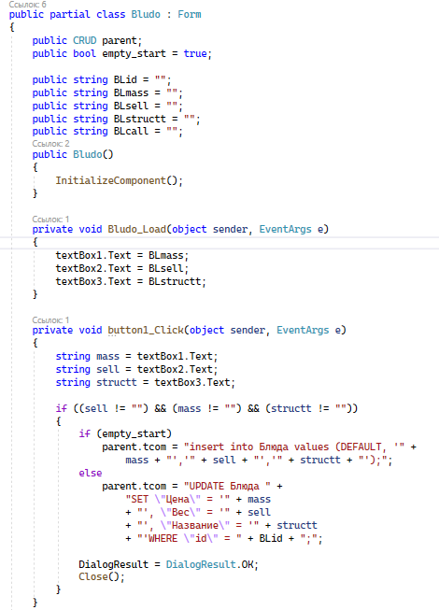
Рис.34 – код таблицы

Вывод: построил CRUD приложение для работы с базой данных PostgreSQL в MS Visual Studio 2023.

